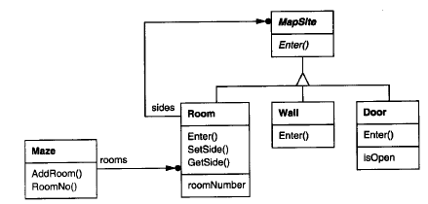

Enter抽象方法

Enter a Room：改变游戏者方向，

Enter a Door：门开着则进入房间，门关着则碰壁，

。。。

Enter封装其他逻辑，Enter(const Player&, ...)加入游戏者参数，

。。。

UML还可以加入更详细的内容：返回值，成员，参数，辅助方法。。。

但不建议，因为把UML写成下面这样好像不再是UML了，

class Room : public MapSite {

public:

Room(int roomNo);

MapSite* GetSide(Direction) const;

void SetSide(Direction, MapSite*);

virtual void Enter();

private:

MapSite* _sides[Direction_Buff];

int _roomNumber;

};